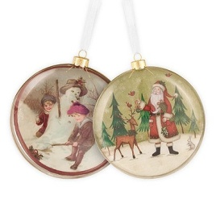

Gruppo Anziani

Centro Pastorale P.zza V. Veneto 9/A - 39012 **SINIGO** – Merano BZ

**Tel. 0473 695153** E-mail [Info@gruppoanzianisinigo.it](mailto:Info@gruppoanzianisinigo.it) www. gruppoanzianisinigo.it

**Programma dicembre 2024**

**Il Gruppo Anziani sarà presente ai “Mercatini di Natale” in Passeggiata nei giorni di domenica 1, lunedì 2, martedì 3 e mercoledì 4 dicembre nella casetta della Solidarietà ( all’inizio del mercatino da ponte Teatro )**

**Vi aspettiamo numerosi**

**Sabato 14 dicembre dalle ore 9 alle 17 nella sala polifunzionale del Centro ci sarà la consegna dei biscotti prenotati, e la vendita diretta. Si potranno acquistare anche degli articoli natalizi fatti sempre dalle nostre socie. Si potrà fare il tesseramento per I’anno 2025 e ci sarà la vendita dei biglietti per la lotteria della Befana.**

**Domenica 15 dicembre alle ore 14.30 ci sarà l’assemblea generale e alla fine della stessa si consegnerà l’omaggio Natalizio (portare il buono che troverete nella lettera). Per quelli che ricevono** **la e-mail potranno ritirare il buono all’ ingresso. A chi avrà diritto verrà consegnato il rimborso del soggiorno marino.**

**L’estrazione si farà il 6 gennaio alle ore 15.00 nella Sala Polifunzionale del Centro. I numeri vincenti saranno esposti nella nostra bacheca di fronte alla Farmacia in Piazza Vittorio Veneto e in sede.**

**Chi per motivi di salute o di tempo non riesce a prendere l’omaggio nel giorno stabilito, potrà ritirarlo in ufficio nei giorni 17, 18 e 19 dicembre dalle 9.00 alle 11.30. Gli omaggi rimasti verranno consegnati in beneficenza.**

**Il negozio di prodotti culinari “ VIAVAI” di Corso Libertà XX riserva ai soci del Gruppo Anziani di Sinigo lo sconto del 20% su acquisti effettuati dal 1 al 31 dicembre 2024. (portare la tessera)**

**Martedì 24 dicembre, come da nostra tradizione, dopo la S. Messa di Natale, nella Sala del Centro Parrocchiale, il Direttivo del Gruppo Anziani offrirà vin brulè classico e/o di mela scambiandoci gli auguri con una fetta di pandoro**

**Il giorno 8 gennaio è prevista la gita da Nico e poi il pranzo a base di baccalà a Sandrigo – da pagare in ufficio. Prenotazioni entro il 19 dicembre.**

**Nel mese di gennaio ripartiranno i corsi della ginnastica, del ballo per principianti e per progrediti. Aspettiamo le vostre adesioni.**

**Il programma annuale 2025 sarà distribuito con la comunicazione del mese di gennaio.**

***L’ufficio rimane chiuso dal 20 dicembre ’24 al 7 gennaio 2025.***

**Per i giorni 14 -15 dicembre e 6 gennaio: chi arriva con la macchina può parcheggiare nel cortile dietro il centro.**

**Alleghiamo la scheda per le votazioni del Direttivo per il triennio 2025-2027**

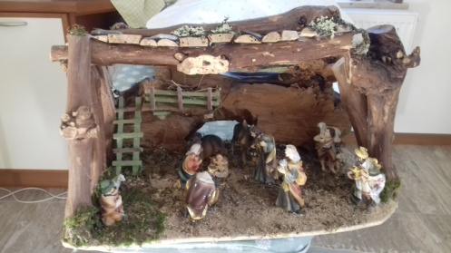**Le schede devono essere consegnate in sede o nella cassetta delle lettere a fianco all’entrata del Centro entro mercoledì 11 dicembre alle 12,00**

Il Direttivo vi augura un FELICE NATALE